**Тренинг для педагогов**

**«Мир особого ребенка»**

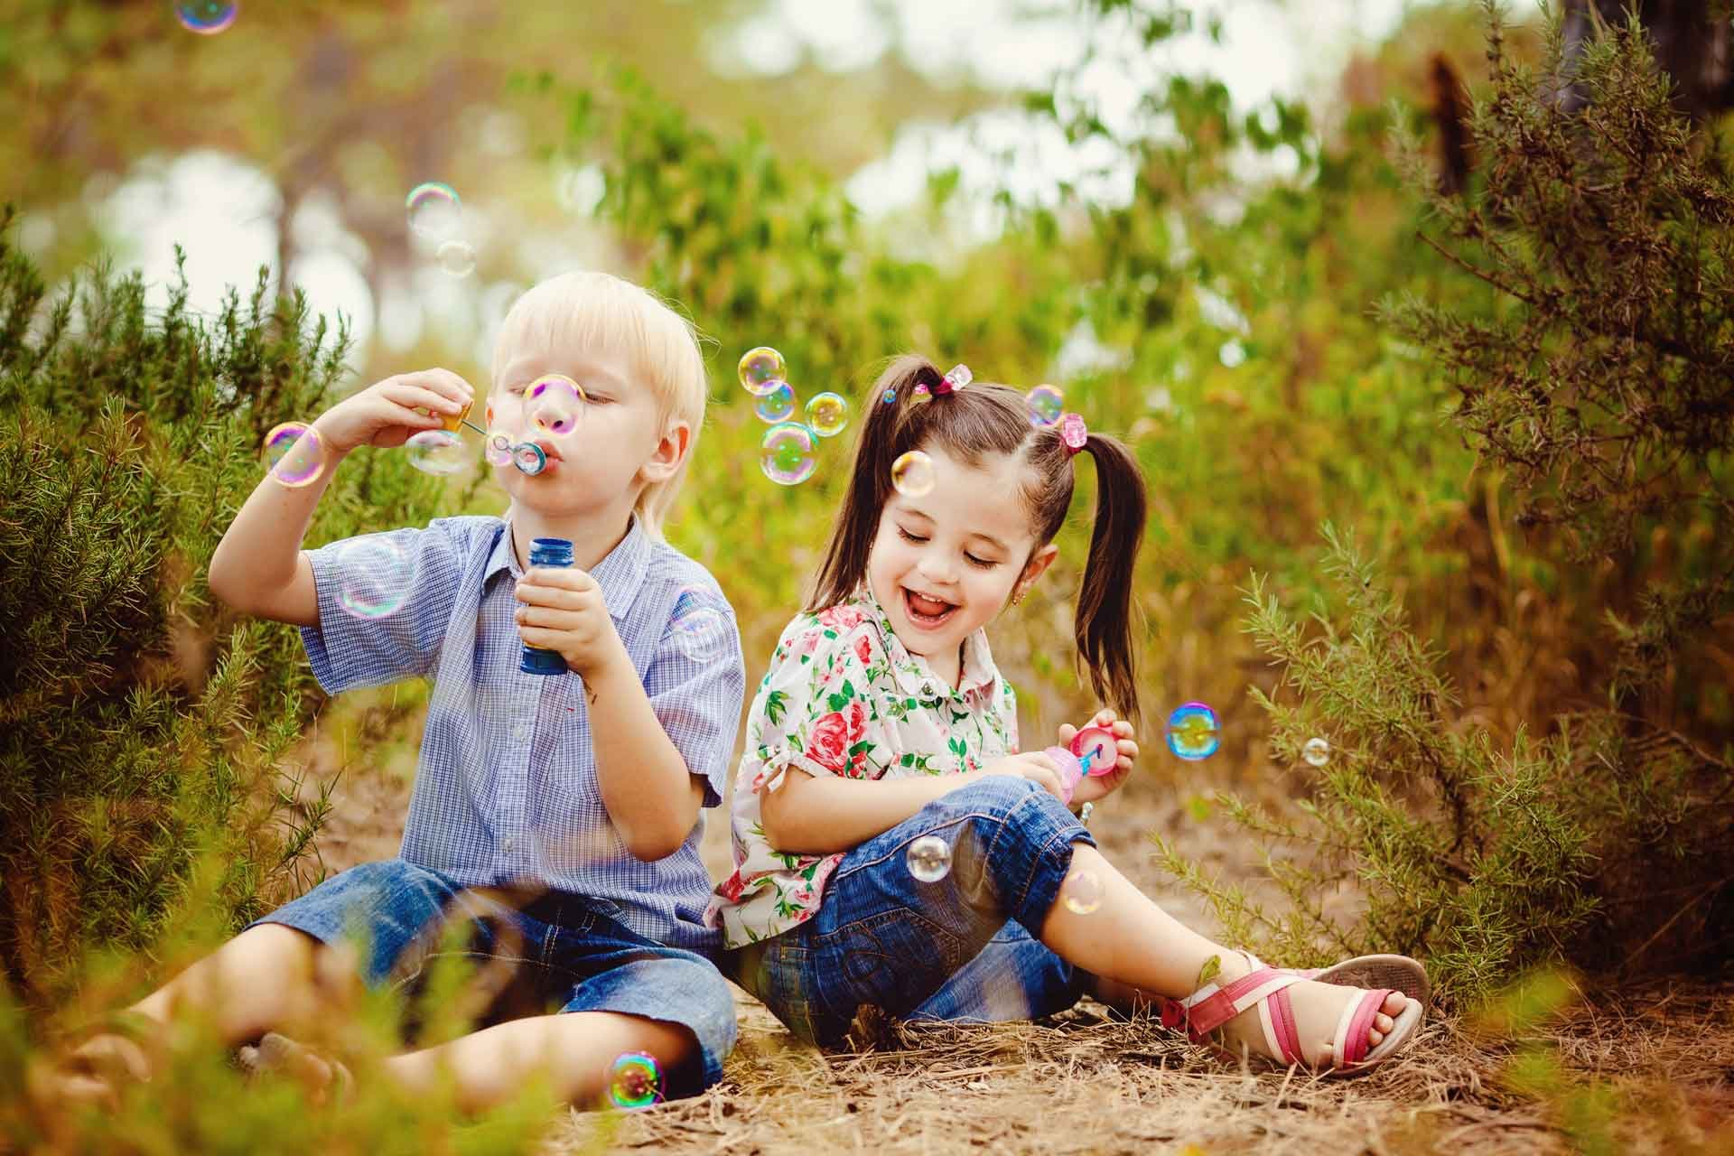

Педагог-психолог :

Соловьева О.И.

**Цель:** Развитие профессионально-личностной готовности педагога к работе с детьми-инвалидами и детьми с ограниченными возможностями здоровья; психологическое просвещение педагогов в вопросах работы с детьми с ОВЗ, коррекция эмоционального отношения педагогов к детям.

**Задачи:**

**Образовательные:**

• познакомить педагогов [с особенностями детей](https://www.maam.ru/obrazovanie/ovz) с ОВЗ,

• способствовать учету этих особенности при организации учебно-воспитательного процесса.

• представить рекомендации «Особенности организации работы с детьми инвалидами и с ОВЗ.

**Развивающие:**

• развивать эмпатию по отношению к детям с ОВЗ.

• развивать позитивное отношение к себе.

**Используемые формы и методы:** [метод проблемного изложения материала](https://www.maam.ru/obrazovanie/metodicheskie-razrabotki), частично-поисковый метод, тренинговые упражнения направленные на эмоциональный подъем, снижение напряжения, сплочение.

**Целевая группа:** педагоги ДОУ

**Оборудование:** магнитная доска, макет солнца, лучи солнца (бумажные, бумага, карандаши и ручки, фломастеры, маркеры, заготовленная схематичная фигура мальчика вырезанная из ватмана без улыбки (сделать отдельно улыбку и на двухсторонний скотч, проектор, релаксационная музыка.

Подготовительная работа: подготовка помещения, материалов для работы, памяток по особенностям детей с ОВЗ, рекомендаций педагогам для работы с детьми с ОВЗ.

**Ход проведения мероприятия**

**1. Организационный момент.**

Психолог: Добрый день, уважаемые педагоги! Рада присоединиться к своим коллегам специалистам и продолжить работу на нашем педсовете. Надеюсь на плодотворную работу и на то, что каждый сегодня уйдет с определенным багажом информации. Мы собрались сегодня здесь, для того чтобы поговорить о детях с особенностями развития, и об отношении к ним.

**2. Вступительная часть.**

Психолог (зачитывает стихотворение):

Мир «особого» ребенка

Интересен и пуглив.

Мир «особого» ребенка

Безобразен и красив.

Неуклюж, порою странен,

Добродушен и открыт

Мир «особого» ребенка.

Иногда он нас страшит.

Почему он агрессивен?

Почему он так закрыт?

Почему он так испуган?

Почему не говорит?

Мир «особого» ребенка –

Он закрыт от глаз чужих.

Мир «особого» ребенка

Допускает лишь своих!

**Разминка. Упражнение «Передай импульс»**

Предлагаю перед активной работой немного зарядиться энергией. Давайте создадим большой круг. Закройте глаза, представьте радостное солнце, свежий зеленый лес, нежный ветерок играет в ваших волосах, улыбнитесь. Почувствуйте, как Вы заряжаетесь от энергии природы. А теперь, возьмитесь за руки. Сейчас спокойно, уверенно начнем передавать импульс радости, духовных сил друг другу. Вот мы с вами образовали круг добра и энергии. Встряхните руки и активно выдохните, на счет «Три». Раз, два, три! Замечательно! (релаксационная музыка)

**3. Основная часть.**

Психолог: Работа с детьми несет в себе некоторые сложности, требуется повышенное внимание, терпение, ответственность, смекалка. А работа с детьми, у которых есть какие либо нарушения в развитии вдвойне сложна. Для того, чтобы процесс воспитания и обучения проходил легче для вас и для детей необходимо принять их такими, какие они есть. Но для начала следует принять себя.

**Упражнение «Солнце способностей»**

Цель: осознание собственных способностей.

Задача участников создать солнце своих способностей. Каждому раздаются лучики. Участники пишут на них свои качества, способности, умения, которые им помогают в работе с детьми. Затем каждый приклеивает свой лучик к общему солнцу.

**Вопросы для обсуждения**

— Кто испытывал неловкость, затруднения?

— Узнали ли вы что-то новое о своих коллегах?

Психолог: Большой «багаж» способностей мы с вами собрали. Пусть это солнце греет нас всё занятие и помогает в работе. После того, как вы приняли себя со всеми своими недостатками, а тем более способностями можно двигаться дальше.

Обратите внимание, на доске представлена схематичная фигура ребёнка, который олицетворяет всех детей с ограниченными возможностями здоровья, и зовут его ОВЗейка! Он нас будет сопровождать на период тренинга.

**Упражнение «Погружение»**

Родился он долгожданным и желанным. Мама и папа его очень любят, но так случилось, что он не такой, как все. (Пауза). Особый. Он плохо слышит, у него текут слюни, ещё он много прыгает на месте, улыбается и говорит что-то не понятное нам взрослым, желая при этом увидеть искорку понимания. Он не умеет играть с детьми, общаться со взрослыми, но ему так хочется этому научится и быть рядом с нами. В этот мир он пришел таким не понятным и сейчас он с нами.

Сейчас, я предлагаю, по кругу, каждому из нас ответить на вопрос:

Какое чувство родилось у вас при встрече с ОВЗейкой (или с похожими детьми?

Психолог: Дети с ограниченными возможностями - это дети, имеющие различные отклонения психического или физического плана, которые обусловливают нарушения общего развития, не позволяющие детям вести полноценную жизнь. Синонимами данного понятия могут выступать следующие определения таких детей: "дети с проблемами", "дети с особыми нуждами", "нетипичные дети", "дети с трудностями в обучении", "исключительные дети". В данную группу можно отнести как детей-инвалидов, так и не признанных инвалидами, но при наличии ограничений жизнедеятельности. Итак, дети с ограниченными возможностями здоровья – это определенная группа детей, требующая особого внимания и подхода к воспитанию.

**Упражнение «Поводырь»**

Участники разбиваются на пары, и внутри каждой пары решается, кто будет ведущим, а кто ведомым. Ведомый закрывает глаза и при помощи ведущего ходит по комнате, слушая его команды, дотрагивается до различных предметов. По окончании участники меняются ролями.

Обсуждение: Скажите, уважаемые коллеги, когда вы с закрытыми глазами двигались по залу, какие ощущения вы испытывали? Комфортно ли было ходить с закрытыми глазами? Дети с ОВЗ испытывают подобные ощущения, попадая в новые изменённые условия ДОУ, и поэтому нуждаются в особом внимании и поддержке с вашей стороны, уважаемые педагоги.

**Упражнение «Трудности»**

Каждый из нас в своей профессиональной деятельности сталкивается с детьми, имеющими ограничения возможностей по здоровью, инвалидами. Что вы можете сказать о них, есть ли у вас какие-то опасения связанные с этой категорией детей, какие именно?

Попадая в условия ДОУ, дети с ОВЗ испытывают целый ряд трудностей, которые им необходимо преодолевать с помощью взрослого для успешной адаптации и социализации в коллективе, где обучаются нормированные дети.

Следующее упражнение поможет нам представить и перечислить трудности детей с ОВЗ связанные с процессом освоения программы, с общением со сверстниками и взрослыми. Каждый по очереди называет определённую трудность, педагог-психолог рядом с фигурой в столбик записываются все предлагаемые варианты ответов.

Итак, подведём итоги.

**У детей с ОВЗ в процессе освоения программы и в общении со сверстниками часто встречаются следующие затруднения:**

1. очень низкий темп выполнения заданий;

2. постоянная нужда в помощи взрослого;

3. отсутствие мотивации к познавательной деятельности

4. низкий уровень развития свойств внимания (устойчивость, концентрация, переключение);

5. низкий уровень развития речи, мышления (классификация, сравнение, аналогии);

6. трудности в понимании инструкции;

7. нарушения координации движений;

8. низкая самооценка и повышенная тревожность;

9. высокий уровень психомышечного напряжения;

10. низкий уровень развития мелкой и крупной моторики.

Психолог: Различные авторы выделяют разные классификации видов ОВЗ у детей. В нашем ДОУ чаще всего встречаются дети РАДА, дети с нарушением интеллекта, и дети с нарушением слуха, дети с нарушением зрения, дети с нарушением опорно-двигательного аппарата. И сейчас с вашей помощью мы познакомимся с особенностями этих детей.

**Упражнение «Портрет ребенка с ОВЗ»**

Цель: Понимание особенностей ребенка с ОВЗ и способы работы с ним.

Участникам предлагается разделиться на группы. Каждая группа получает памятку, на которой даны особенности ребенка. Задача представить портрет остальным участникам в произвольной форме.

Психолог: Молодцы! хорошо! Давайте похвалим себя за проделанную работу.

**Упражнение «Погладь себя по макушке»**

Цель: Эмоциональный подъем.

Ведущий. Погладьте себя по макушке. В течение дня мы получаем немало отрицательных эмоций, просто устаем. Для того чтобы снять стресс, погладьте себя по макушке (здесь много биологически активных точек, похвалите себя мысленно или вслух за успехи прошедшего дня. Спасибо вам за работу.

**Психолого-педагогические рекомендации**

- Принимать ребенка таким, какой он есть.

- Как можно чаще общаться с ребенком.

- Избегать переутомления.

- Использовать упражнения на релаксацию.

- Не сравнивать ребенка с окружающими.

- Поощрять ребенка сразу же, не откладывая на будущее.

- Способствовать повышению его самооценки, но хваля ребенка, он должен знать за что.

- Обращаться к ребенку по имени.

- Не предъявлять ребенку повышенных требований.

- Стараться делать замечания как можно реже.

- Оставаться спокойным в любой ситуации.

**4. Заключение. Рефлексия.**

Вернемся к нашему ОВЗейке. Подумайте, что может дать ему каждый из присутствующих на тренинге как педагог?

Раздаются стикеры на клеевой основе, каждому по одной.

Запишите на стикерах свое предложение, пожелание этому ребенку.

Собираются все стикеры. Зачитываются и наклеиваются на фигуру мальчика в виде одежды. Один цвет - это рубашка, другой цвет – брюки. Часть педагогов пишут на розовых стикерах то, что они как педагоги могут дать ребёнку с ОВЗ, другая часть педагогов на голубых стикерах пишут свое предложение, пожелание этому ребенку.

В итоге, наклеивается на него «улыбка».

Посмотрите, ОВЗейка улыбается, столько всего доброго и необходимого пожелали педагоги. Ему приятно, что его принимают, его любят и поддерживают.

Спасибо, что пришли на наш тренинг, надеемся, что он не пройдет бесследно в Вашей профессиональной жизни, что полученная информация Вам пригодится, и Вы задумаетесь, в каком направлении будете работать. До свидания!